中文题名中文题名（中文题名不超过20字，英文题名不超过10个实词）
张某¹
1. 人工智能与自动化学院 XXXX班，学号
摘 要：中文摘要中文摘要中文摘要中文摘要中文摘要中文摘要中文摘要中文摘要中文摘要中文摘要中文摘要中文摘要中文摘要中文摘要中文摘要中文摘要中文摘要中文摘要中文摘要中文摘要中文摘要中文摘要中文摘要中文摘要中文摘要中文摘要中文摘要中文摘要中文摘要中文摘要中文摘要中文摘要中文摘要中文摘要中文摘要中文摘要中文摘要中文摘要中文摘要中文摘要中文摘要中文摘要中文摘要中文摘要中文摘要中文摘要中文摘要中文摘要中文摘要中文摘要中文摘要中文摘要中文摘要中文摘要中文摘要中文摘要中文摘要中文摘要中文摘要中文摘要中文摘要中文摘要中文摘要中文摘要中文摘要中文摘要中文摘要中文摘要中文摘要中文摘要中文摘要中文摘要中文摘要中文摘要中文摘要中文摘要中文摘要中文摘要中文摘要中文摘要。(不少于200字，具体要求见3.1节)
关键词：关键词1；关键词2；关键词3；关键词4；关键词5 （不能少于5个，不能多于8个）

1 引言
《航空学报》一般不在篇首编排符号表，符号请在正文中首次出现时说明。引言不编排节号。引言应说明课题的背景，引述该领域的国内外同行已经取得的进展，以说明本文的选题意义和创新点所在^{[1-2]}。内容不应与摘要和结论雷同。最好不要插图列表^{[3]}。在论述本文的研究意义时，应注意分寸，切忌使用“有很高学术价值”、“填补了国内外空白”、“首次发现”等不适之词；同时也注意不要使用客套话，如“才疏学浅”、“水平有限”、“恳求指教”之类的语言^{[4-6]}。
2 题目
题目应简洁、准确，能恰如其分地概括研究的范围和深度（中文题名不超过20个汉字，英文题名不超过10个实词）避免使用希腊字母和上下标，不能使用非公知公用的缩略词（尤其是作者自己定义的）。英文题名中首个单词的首字母大写，其他均为小写 ^{[2,6-7]}。
3 摘要和关键词
3.1 中文摘要
中文摘要不少200个汉字，应完整，概括出文章的目的、方法、结果及结论；简洁，排除常识内容，避免重复题目；独立，不得引用文中参考文献号、图号和公式号；具体，尽量用具体数字来说明该项工作取得的进展或成效，例如某项性能指标提高了百分之多少，避免“效果很好”这类的含糊其辞；便于收录，摘要、题目中避免包含公式、上下标等，以方便EI等文摘和题录数据库收录文本数据。高质量的摘要有利于文摘被国际权威数据库收录，及引起同行的重视。用第3人称，建议采用“对……进行了研究”、“报告了……现状”、“进行了……调查”等记述方法，不必使用“本文”、“作者”等作为主语。
3.2 英文摘要
英文摘要应与中文摘要完全对应，以便于本刊英文编辑检查英文。首次出现英文缩略词时应注意写明英文全称。
4 正文
4.1 量、单位和公式
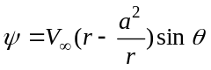 (1)
请使用Mathtype编辑。公式中字体的定义尺寸为10磅，上标/下标68%，次下标上标42%，符号150%，次符号100%(设置方法：Mathtype-尺寸-定义)。长公式如需转行，应在记号﹦，+，－等之后断开，而在下一行开头不再重复这一记号。
式中：有关记号的使用应符合国家标准，例如：sin⁻¹应为arcsin, ctg应为cot, tg应为tan,不要使用非国家法定单位，如ppm等表示法已要求停止使用(rpm应写为r/min)；除Re, Ma（其中e, a不是下标）等几个特征数外，变量应使用单个字母表示或带下标的单字母（否则由多个字母表示单个变量，易被误解为多个变量相乘）。
矩阵、向量请用粗斜体表示，变量用白斜体表示；下标字母若为说明性的(如英文缩写)则用白正体表示，若为代表量和变动性数字及坐标轴的符号则用白斜体表示(设置方法：Mathtype-样式-定义-高级)。所有文中出现的符号请另附文档说明其是变量、向量等，并说明各变量上下标的含义，以便编辑确定它们应采用的排版字体。
请作者对易于混淆的字母和数字，如数字0和字母o, 英文a和希腊字母α, O, P, S, C等的大小写，用铅笔标注“英大”（代表英文大写）、“数字0”、“希小”（代表希腊字母小写）等。
《航空学报》一般不编排单独的符号表，对于公式中的变量含义需要说明的，请在公式后的段落中，采用“式中：A为某某；B为某某；……”的方式加以说明。
4.2 图、表
图、表同时编排中英文图题、表题 (子图只需给出中文图题 )；图表中首次出现缩略词时，应给出全称，图表中文字原则上均用中文表示。图表一般不超过7.7 cm宽。
4.2.1 图
对于函数曲线图，注意检查横纵坐标的变量名（使用国标变量符号）、单位、刻度值是否完整（对于无量纲化或无单位的，请注明“无单位”，变量名要在正文中交待），不同线型或图符是否有说明；坐标轴上的刻度线朝内；从软件中输出图形格式直接插入文档中，避免用会降低图像精度的拷屏办法。如果分图超过3个，请尽量通栏排版。图中文字均用中文表示！

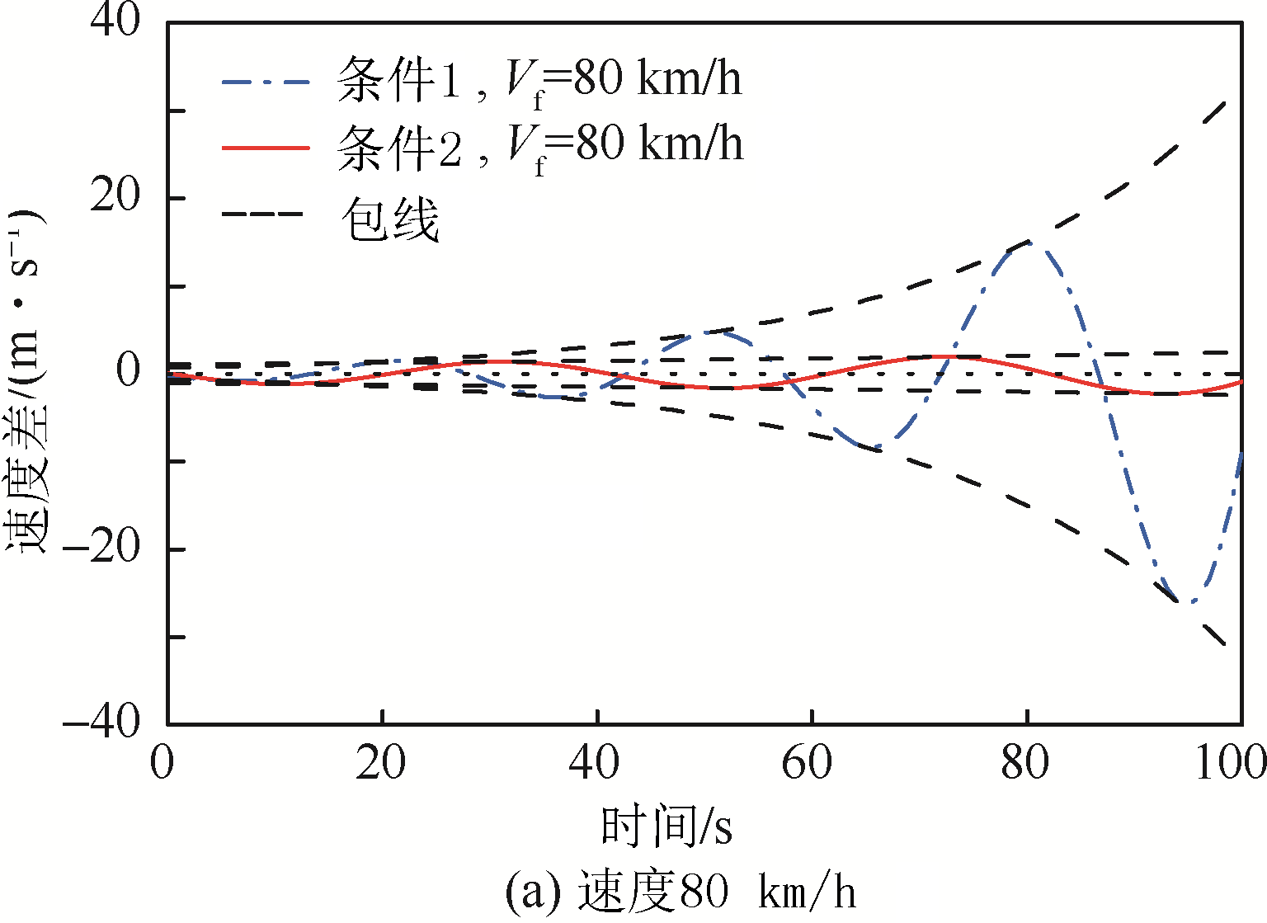
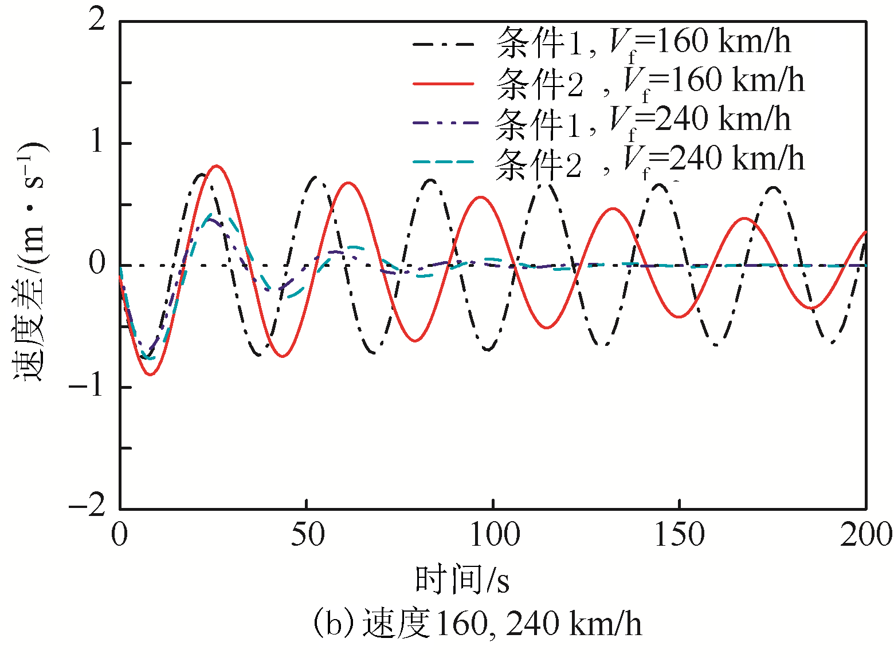

图 1 图的题目
Fig. 1 Title in English
4.2.2 表
请使用三线表。打开Word“视图”中“工具栏”中的“表格和边框”，可对表格的边框等格式进行编辑，三线表的一般格式见表1。
表 1 表的题目
Table 1 Title in English
序号 | 质量A/g | 质量B/g | 质量C/g | 总质量/g
1 | 208.3 | 34.2 | 105.5 | 348.0
2 | 208.1 | 33.4 | 85.0 | 326.5
3 | 208.1 | No core | 105.5 | 313.6
4 | 208.2 | No core | 85.0 | 293.2
4.3 计算、实验
文章以数值计算为主要内容的，应给出所求解的方程、重要的计算参数、初始或边界条件、难点问题的处理等，应对方法的适用性和计算精度估计有所说明；文章以实验为主要内容的，应说明实验设备、实验条件，对实验误差的估计等。便于同行重复再现所报道的内容，由于保密原因不便公开某些内容的，应向责任编辑说明。
5 参考文献
5.1 总原则
引用文献应遵循“最新、关键、必要和亲自阅读过”的原则；应在正文中顺次引述（按在正文中被提及的先后来排列各篇参考文献的序号，所有参考文献均应在正文中提及）；对于文献有多个作者的，只著录前3位作者，从第4位开始用“等”（英译文中用“et al.”）代替；按表2标识不同的参考文献类型；文献条数20条以上。
为便于国际交流，中文版要求：对外文文献按外文著录；预印本(arXiv, RePEc等)参考文献类型为数据库，按照数据库格式著录；对于中文文献先提供中文，同时提供其英译文，并在其后注 “(in Chinese) ”，也就是中文在前英文在后。注意对中文期刊刊名应使用其标准译法（通常在文章首页页眉可以找到）。
表 2 参考文献类型
Table 2 Type of references
参考文献  类型 | 文献类型  标识 | 参考文献  类型 | 文献类型  标识
专著 | M | 学位论文 | D
会议录 | C | 报告 | R
期刊 | J | 标准 | S
报纸 | N | 专利 | P
汇编 | G | 数据库 | DB
计算机程序 | CP | 电子公告 | EB
5.2 著录格式
(1) 专著： [序号] 编著者. 书名[M]. 其他责任者. 版本. 出版地: 出版者, 出版年: 引用内容所在起止页码.
注：初版书不标注版本，其他责任者。其他责任者包括译者，著录为：某某某, 译.
(2) 期刊论文： [序号] 作者. 题目[J]. 刊名, 年, 卷（期）: 页码.
(3) 学位论文：[序号] 作者. 题目[D]. 单位所在城市名: 单位, 年: 引用内容所在起止页码.
(4) 论文集、会议录：[序号] 主要责任者. 题名[C]. 出版地: 出版者, 出版年.
(5) 论文集中析出的文献：[序号] 作者. 题目[C]//文集主要责任者. 论文集名. 出版地: 出版者，出版年：页码.
(6) 科技报告：[序号] 作者. 题名: 报告号[R]. 出版地: 出版者, 出版年.
(7) 国际、国家标准，行业规范：[序号] 标准起草者. 标准名称：标准编号[S]. 出版地: 出版者, 出版年.
(8) 专利：[序号] 设计人. 专利题名:专利号[P]. 公告日期(格式为2016-04-06).
(9) 联机电子公告：[序号] 主要责任者. 文献题名[EB/OL]. 出版地: 出版者, 出版年. （更新日期）[引用日期]. 获取和访问路径.
(10) 数据库：[序号] 主要责任者. 文献题名[DB/OL]. 预印本数据库: 文献编号, 提交年份.
有关示例请见文后参考文献部分。著录时使用半角标点，标点后空一格。
6 结 论
分点总结，只写结论，其他背景、方法都不必赘述。
1) 结论1结论1结论1结论1结论1结论1结论1结论1结论1结论1结论1结论1。
2) 结论2结论2结论2结论2结论2结论2结论2结论2结论2结论2。
参 考 文 献 (10条以上)
[1] BALL R E. 飞机生存力分析与设计基础[M]. 林光宇, 宋笔锋, 译. 北京: 航空工业出版社, 1998: 24-27.
BALL R E. Xxx yyy zz[M]. LIN G Y, SONG B F, translated. Beijing: Aviation Industry Press, 1998: 24-27 (in Chinese).
[2] 傅惠民. 二项分布参数推断方法[J]. 航空学报, 2000, 21(2): 155-158.
FU H M. Xxx yyy zzzzzz[J]. Acta Aeronautica et Astronautica Sinica, 2000, 21(2): 155-158 (in Chinese).
[3] 王明光. 先进航天器轨道快速优化[D]. 西安: 西北工业大学, 2005: 10-25.
WANG M G. Xxx yyy zzz[D]. Xi’an: Northwestern Polytechnical University, 2005: 10-25 (in Chinese).
[4] 陈永康, 李素循, 李玉林. 高超声速流绕椭球的研究[C]//第九届高超声速气动力会议论文集. 北京: 北京空气动力研究所, 1997: 9-14.
CHEN Y K, Li S X, Li Y L. Xxx yyy zzz[C]//Xxx Yyy Zzz. Beijing: Beijing Aerodynamics Institute, 1997: 9-14 (in Chinese).
[5] CARL E J. Analysis of fatigue, fatigue-crack propagation and fracture data: AIAA-2009-1363[R]. Reston, VA: AIAA, 1973.
[6] 全国量和单位标准化技术委员会.量和单位: GB3100～3102—1993[S]. 北京: 中国标准出版社, 1994: 40-42.
AAA B C. Xxx yyy zzz.Beijing: Standards Press of China, 1994: 40-42(in Chinese).
[7] 黎志华, 黎志军. 反馈声抵消器: ZL85100748[P]. 1986-09-24.
LI Z H, Li Z J. Xxx yyy xxx: China. ZL85100748[P]. 1986-09-24 (in Chinese).
[8] 萧玉. 出版业信息化迈入快车道[EB/OL]. (更新日期)[引用日期]. http://….
XIAO Y. Xxx yyy zzz[EB/OL]. (2001-12-19)[2002-04-15]. http://….
[9] JIANG Y, GONG X, LIU D, et al. Enlightengan: Deep light enhancement without paired supervision [DB/OL]. arXiv preprint :1906.06972, 2019.

对于仅有网络版的期刊：
1）网络地址中不含DOI的，引用格式如下：
[9] 储大同. 关于自适应理论的一些新颖的理论看法[J/OL]. 电子学报，2010, 32(10): 721-724 [引用日期]. http://vip.calis.edu.cn/asp.DOI:10.1002/9781444305036.CHU D T. Sssss xxx yyy zzz ooo ppp mm[J/OL]. Chinese Journal of Electrics, 2010, 32(10):721-724[2014-0625].http://vip.calis.edu.cn/asp.DOI:10.1002/97814443 05036

2）网络地址中含DOI的，引用格式如下：
[10] 储大同. 关于自适应理论的一些新颖的理论看法[J/OL]. 电子学报，2010, 32(10): 721-724 [引用日期]. http://oninelibrary.wiley.com/doi/10.7666/d.y351065.
CHU D T. Sssss xxx yyy zzz ooo ppp[J/OL]. Chinese Journal of Electrics, 2010, 32(10):721-724[2014-06-25].http://oninelibrary.wiley.com/doi/10.7666/d.y351065.

对于优先出版(尚未正式发表)的文献：
1）网络地址中不含DOI的，引用格式如下：
[11] 黄学良. 双谐振耦合能量信息同步技术研究[J/OL].电工技术学报，(更新日期）[引用日期]. http://oninelibrary.wiley.com/doi/10.7666/d.y351065.
HUANG X L. Xxx yyy[J/OL]. Transaction of China Electrotechnical Society（2015-05-20）[2015-06-25].http://oninelibrary.wiley.com/doi/10.7666/d.y351065.

2）网络地址中含DOI的，引用格式如下：
[12] 黄学良. 双谐振耦合能量信息同步技术研究[J/OL].电工技术学报，（更新日期）[引用日期]. http://oninelibrary.wiley.com/doi/10.7666/d.y351065.
HUANG X L. Xxx yyy[J/OL]. Transaction of China Electrotechnical Society,（2015-05-20）[2015-06-25]. http://oninelibrary.wiley.com/doi/10.7666/d.y351065.

Title title title title title title title title title title title title
ZHANG Mou^{1,}
1. College of Aerospace Engineering, Nanjing University of Aeronautics and Astronautics, Nanjing 210016, China
Abstract: The text of English abstracts. The text of English abstracts. The text of English abstracts. The text of English abstracts. The text of English abstracts. The text of English abstracts. The text of English abstracts. The text of English abstracts. The text of English abstracts. The text of English abstracts. The text of English abstracts. The text of English abstracts. The text of English abstracts. The text of English abstracts. The text of English abstracts. The text of English abstracts. The text of English abstracts. The text of English abstracts. The text of English abstracts. The text of English abstracts. The text of English abstracts. The text of English abstracts. (不少于150词)
Keywords: keyword1; keyword2; keyword3; keyword4; keyword5 (与中文关键词一一对应)

